Conexión SILC: El papel del SILC en la defensa
16 de junio de 2026

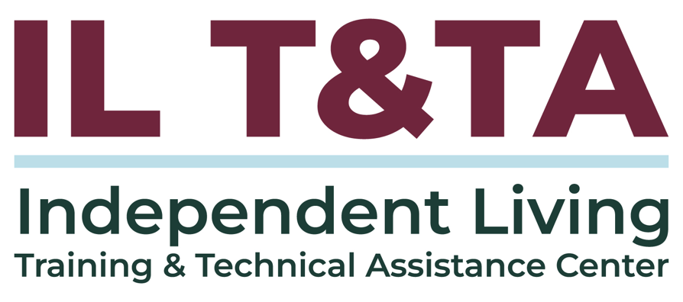

Antes de comenzar
Los intérpretes de Lengua de Señas Americana (ASL) y español están disponibles e identificados.
Acceda a los subtítulos haciendo clic en el botón “CC” ubicado en la parte inferior de la ventana de Zoom.
Para hacer preguntas, utilice las funciones de “levantar la mano” o el “chat” de Zoom.
Utilice el cuadro de preguntas y respuestas para enviarnos sus preguntas en cualquier momento.
Antes de hablar, recuerde mencionar su nombre y organización a la que pertenece.
Envíe un mensaje a nuestro equipo de IL T&TA a través del chat si tiene dificultades con la llamada de hoy.
Complete la encuesta al final de la capacitación.

Agenda de hoy
Conclusiones clave:
- Entender la autoridad del SILC y su participación adecuada en el trabajo de defensa.
- Distinguir entre la defensa de sistemas, la defensa de políticas y la defensa comunitaria.
- Identificar cómo la construcción de coaliciones puede fortalecer la defensa entre los distintos tipos de discapacidad.
Objetivo general:
- ¡Aprendamos juntos y unos de otros!

Presentadora:
Molly Cole, Directora Ejecutiva
Consejo Estatal para la Vida Independiente de Connecticut (CTSILC)
Molly@ctsilc.org

Facilitadora
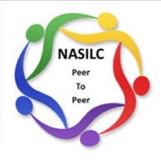
Brooke Wilson, Presidenta, NASILC (Asociación Nacional de Consejos Estatales para la Vida Independiente)

El papel del SILC en la defensa
Los SILC pueden desempeñar un papel importante en la identificación de problemas a nivel de sistemas, la visibilización de las experiencias de las personas con discapacidades y el apoyo a la colaboración entre diversos tipos de discapacidad.
A través de la educación, la colaboración y la participación pública, los SILC pueden ayudar a conectar las preocupaciones de la comunidad con esfuerzos de defensa más amplios.
Los SILC desempeñan un papel importante en educar a otros sobre el impacto de las políticas manteniendo claridad sobre la autoridad del SILC y sobre lo que puede apoyar, educar y visibilizar.

Enfoques de defensa
Los SILC pueden participar en el trabajo de defensa a través de diferentes enfoques:
- Defensa de sistemas: modificar políticas, normas o leyes dentro de un sistema
- Defensa de políticas: informar a las personas encargadas de la toma de decisiones sobre el impacto de las políticas públicas
- Defensa comunitaria: movilizar a las personas directamente afectadas por problemas, políticas o causas
La construcción de coaliciones puede apoyar cada enfoque al reunir a socios en torno a objetivos y acciones compartidos.

Defensa de sistemas: cambio de sistemas
La defensa de sistemas es el esfuerzo por cambiar políticas, normas o leyes dentro de un sistema para mejorar los resultados para un grupo de personas, en lugar de abordar casos individuales.
Esto puede incluir reuniones con directivos de organismos, legisladores y otros líderes comunitarios.
A menudo requiere un trabajo constante durante un período de tiempo.

Defensa de sistemas: movilización en torno al impacto
La defensa de sistemas debe incluir la movilización de las personas afectadas por esas políticas, normas o leyes que pueden hablar sobre el impacto.
Puede requerir acción pública en eventos que destaquen la política en cuestión.
En la práctica: el programa Community First Choice de Connecticut, la falta de accesibilidad en el capitolio estatal, o los criterios de elegibilidad que excluyen a personas de apoyos que promueven la vida independiente.

Defensa de políticas: educación sobre el impacto de la políticas
La defensa de políticas es el proceso estratégico de informar a las personas encargadas de la toma de decisiones sobre el impacto de las políticas públicas a través de esfuerzos organizados, persuasivos y sostenidos.
La defensa de políticas puede incluir educar a las personas sobre una iniciativa legislativa específica, sin hacer lobby a favor de un proyecto de ley.
Puede incluir audiencias educativas, seminarios web, capacitaciones, materiales, manifestaciones, conferencias de prensa y artículos de opinión.

Defensa comunitaria: acción liderada por la comunidad
La defensa comunitaria implica movilizar a personas comunes para abogar de manera colectiva por temas, políticas o causas específicas.
Hace hincapié en un enfoque ascendente, donde el cambio proviene directamente de las personas dentro de una comunidad en lugar de lobistas profesionales u organizaciones centralizadas.
Los SILC a menudo utilizan la movilización comunitaria con los CIL en combinación con la defensa de sistemas y políticas.

¿Cómo identifica el SILC las iniciativas de defensa?
- Miembros de la junta del SILC
- CIL
- Contribución pública y preocupaciones de la comunidad
- Otros socios comunitarios, grupos o personas
- Coaliciones y alianzas entre personas con diferentes tipos de discapacidad
  - En Connecticut, a través de la CT Cross Disability Lifespan Alliance (Alianza de Connecticut para Personas con Diferentes Discapacidades)

Defensa de sistemas en la práctica: reparación de sillas de ruedas
- Las preocupaciones sobre la reparación de sillas de ruedas fueron planteadas por primera vez por miembros de la junta de SILC en una reunión mensual.
- Se formó un comité de trabajo para explorar el tema y posibles soluciones.
- Los socios de protección y defensa también identificaron la reparación de sillas de ruedas como un problema.
- El tema se discutió a través de la alianza de personas con diversas discapacidades de Connecticut, y se formó la Coalición de Reparación de Sillas de Ruedas.
- La coalición realizó una manifestación en el Capitolio con cobertura de prensa e historias personales.
- El trabajo ahora está conectado a un organismo permanente en la Oficina del Defensor de la Atención Médica.

Construcción de coaliciones para la defensa
Elementos básicos de la colaboración:
- Metas compartidas
- Confianza mutua
- Roles y liderazgo claramente definidos
- Recursos compartidos

Apoyo a otras organizaciones de defensa
Es fundamental que colaboremos con otros esfuerzos de defensa.
A veces esto significa apoyar a grupos emergentes mientras construyen estructura, capacidad y visibilidad.
CTSILC apoya actualmente el desarrollo de un capítulo de CT ADAPT mediante:
- Asistencia en la gestión fiscal mientras obtienen el estatus de organización sin fines de lucro
- Asesoramiento en la gestión de presupuestos
- Co-patrocinio de eventos para aumentar la visibilidad y apoyar la divulgación y eventos exitosos

Construcción de coaliciones en torno a la acción
CTSILC utiliza la construcción de coaliciones como una estrategia de defensa en torno a acciones específicas.
Los ejemplos incluyen:
- Coalición de toma de decisiones con apoyo
- Coalición para cerrar una institución
- Coalición First Choice Coalition
Cada coalición requiere tiempo, liderazgo designado y un enfoque claro.
Las coaliciones pueden indicar un amplio apoyo para un cambio específico y movilizar al público para testificar o compartir historias.

CT Cross Disability Lifespan Alliance (CCDLA)
- Comenzó en 2013 y sigue activa
- Participantes actuales: 714
- Grupo central de planificación de 20 miembros
- Incluye a los CIL, socios del área del envejecimiento, CT ADAPT, Consejo DD, UCEDD, Disability Rights CT, socios legales, redes familiares, socios de lesión cerebral y defensores independientes
- Enfocada en sistemas, políticas y problemas comunitarios
Tipos de eventos de CCDLA:
- Conferencias de prensa sobre políticas y cuestiones legislativas específicas
- Manifestaciones sobre derechos de discapacidad
- Foros de candidatos sobre temas de discapacidad

Cómo funciona CCDLA y responde a los problemas
- Durante la sesión legislativa, CCDLA se reúne semanalmente para monitorear la legislación que afecta a las personas con discapacidad y la vida independiente.
- Fuera de sesión, CCDLA se reúne mensualmente o cada dos semanas para identificar problemas para la próxima sesión legislativa.
- CCDLA comparte información sobre políticas, impacto potencial y eventos de interés.
A medida que surgen problemas, las respuestas pueden incluir:
- Cartas de adhesión
- Conferencias de prensa o manifestaciones
- Testimonios de personas con historias para compartir

Cómo puede verse la defensa de SILC
- Identificación de problemas planteados por la comunidad de personas con discapacidad
- Construcción de coaliciones en torno a preocupaciones compartidas
- Visibilización de la experiencia vivida y la opinión pública
- Educación a las personas encargadas de la toma de decisiones sobre el impacto de las políticas
- Apoyo a los esfuerzos de defensa manteniendo claridad sobre lo que el SILC puede apoyar, educar y visibilizar, incluyendo hablar sobre el impacto de la legislación propuesta sin abogar a favor o en contra de un proyecto de ley

Recursos para orientación adicional
Preguntas frecuentes de ACL: actividades de defensa permitidas

Su experiencia importa
La grabación se ha detenido: ahora es el momento de compartir.
Formas de participar:
- Levante la mano para que se le dé la palabra.
- Encienda la cámara si se siente cómodo.
- Use el chat para compartir ideas, preguntas, recursos o herramientas.
- Reaccione, reflexione o aporte sobre lo que otras personas digan.
- Comparta desafíos o éxitos reales de su SILC o red de IL
Convirtamos ideas en acción: su voz es la parte más valiosa de esta sesión.

Evaluación
Gracias por participar en el SILC Connection de hoy.
Sus comentarios son importantes y nos ayudan a planificar futuras capacitaciones.
Utilice el enlace en el chat para compartir sus comentarios.
Enlace de evaluación:


¡Próximos eventos en los que puede unirse!
- Aprender y compartir: Apoyo a los consumidores durante interrupciones del servicio: 24 de junio de 2026, 3 p. m. ET
- Pregunte lo que quiera: 9 de julio de 2026, 3 p. m. ET
- Pregunte lo que quiera: 13 de agosto de 2026, 3 p. m. ET
- Conexión SILC: Haz preguntas a tu SPIL – 18 de agosto de 2026, 3 p. m. ET

¡Cómo contactarnos!
Sitio web: www.ILTTACenter.org
Solicite capacitación y/o asistencia técnica (ayuda experta para su organización): complete un formulario en nuestro sitio web para hacernos saber cómo podemos ayudarlo.
Llame al: 406-243-5300 y alguien se comunicará con usted lo antes posible.
Inscríbase a eventos y para recibir anuncios:

Visite nuestro sitio web para inscribirse a las actualizaciones sobre capacitaciones en vivo, asistencia técnica grupal, publicaciones nuevas y otros eventos en el Centro.

Atribución del Centro IL T&TA
Este proyecto se realiza mediante un contrato con la Administración de Discapacidades, Administración para la Vida Comunitaria, del Departamento de Salud y Servicios Humanos.

Acerca del Centro IL T&TA
El Centro de Capacitación y Asistencia Técnica para la Vida Independiente (Centro IL T&TA) está disponible para usted a través de un contrato con el Departamento de Salud y Servicios Humanos de los EE. UU.
El Centro IL T&TA proporciona capacitación experta y asistencia técnica a Centros para la Vida Independiente (CIL), Consejos para la Vida Independiente a Nivel Estatal (SILC) y Entidades Estatales Designadas (DSE).
El Centro es administrado por el Instituto Rural para Comunidades Inclusivas de la Universidad de Montana.
